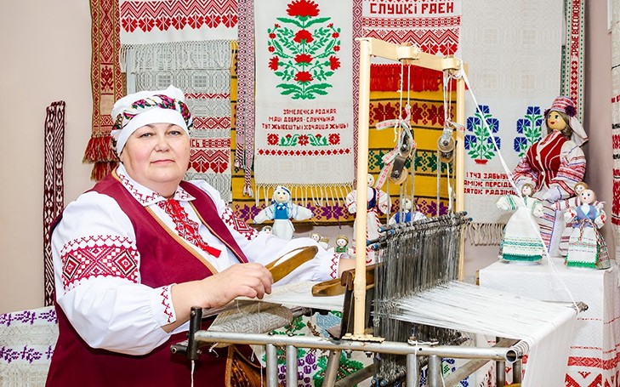
Наталля Барынь: "У традыцыях, якія мы захоўваем и перадаём, жыве душа народа, і мы не маем права іх забыць"
I тчэ, забыўшыся, рука... Гэтыя радкі Максіма Багдановіча пра слуцкіх ткачых па сённяшні дзень кранаюць душу. Бо душа беларускага народа ўвасоблена ў яго мастацкіх промыслах, адмысловым майстэрстве рамеснікаў, якое перадавалася з пакалення ў пакаленне. I ў цяперашні час мастацкія промыслы не губляюць сваёй актуальнасці, адраджаюцца і беражліва захоўваюцца, у тым ліку майстрамі Квасыніцкага цэнтра рамёстваў.
З вобразам лірычнай гераіні з верша Багдановіча можна параўнаць асобу Наталлі Барынь. Наталля Аркадзьеўна працуе ў Квасыніцкім цэнтры рамёстваў з 1997 года. Закройшчык мужчынскага і жаночага аддзення, Наталля спачатку кіравала гуртком кройкі і шыцця, з 1999 года працавала кіраўніком гуртка па ткацтве, з 2002 года - майстрам па ткацтве, з 2020 года - майстар народных мастацкіх рамёстваў. У 2020 годзе Наталлі Аркадзьеўне нададзены статус «Народны майстар Рэспублікі Беларусь».
Ткачыха з'яўляецца носьбітам этнічных традыцый і творча іх развівае. Яна цудоўна валодае тэхнікай двухнітовага і чатырохнітовагаткацтва і рэгіянальнымі відамі яго тэхналогій, працягвае справу па адраджэнні і захаванні народнага ручнога ткацтва, распачатую яе продкамі. Адрадзіла мастацтва пляцення пояса на «бердзечку», удзельнічала ў адраджэнні жаночага і мужчынскага касцюма канца XIX - пачатку XX ст.
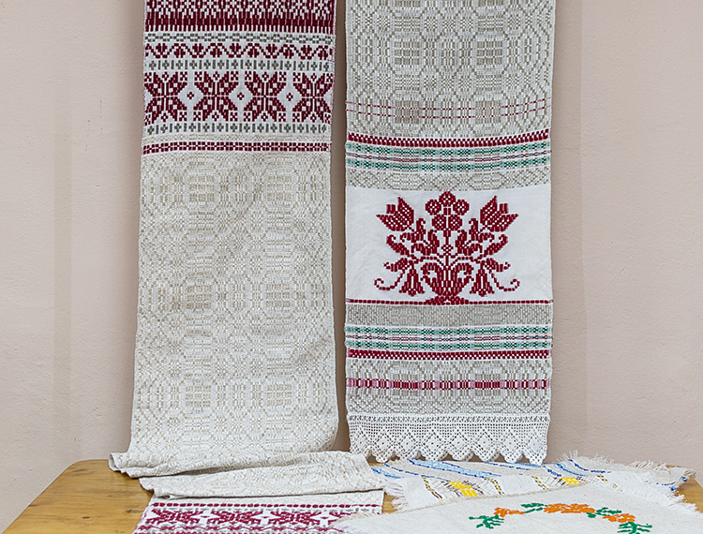
- Вырасла ў вёсцы і бачыла, як ткала мая бабуля, - расказвае Наталля Барынь. - Прыйшлося ўспамінаць тэхніку, вучылася ў людзей, якія займаліся гэтым рамяством. I так у працэс уцягнулася, што для мяне гэта ўжо і праца, і адпачынак адначасова. А яшчэ люблю працаваць з дзецьмі. Яны нетолькі вучацца карысным навыкам, якія развіваюць дробную маторыку і творчае мысленне, але і шмат даведваюцца пра жыццё сваіх продкаў.
Немагчыма падлічыць колькасць работ, створаных Наталляй Аркадзьеўнай. Майстар працуе над стварэннем характэрных для свайго раёна ўзораў на сурвэтках, рушніках, абрусах. Некаторыя элементы прыдумляе сама на аснове традыцыйнага арнаменту.
Майстар - удзельніца шматлікіх раённых, абласных, рэспубліканскіх, міжнародных святаў рамёстваў, конкурсаў дэкаратыўна-прыкладной творчасці. Сярод іх міжнароднае свята-конкурс майстроў народнай цацкі і лялькі «Забава» ў рамках XXX Міжнароднага фестывалю мастацтваў «Славянскі базар у Віцебску» (узнагароджана дыпломам за адраджэнне і папулярызацыю традыцыйнай культуры і мастацтва), абласное свята-конкурс па ткацтве «Матчыны кросны» (дыплом I ступені «За высокае прафесійнае майстэрства ў галіне ткацтва і лепшы ўзор нацыянальнага рушніка», дыплом «За лепшую хатнюю калекцыю»),\/ абласное свята-конкурс «Беларуская лялька» і шмат іншых.
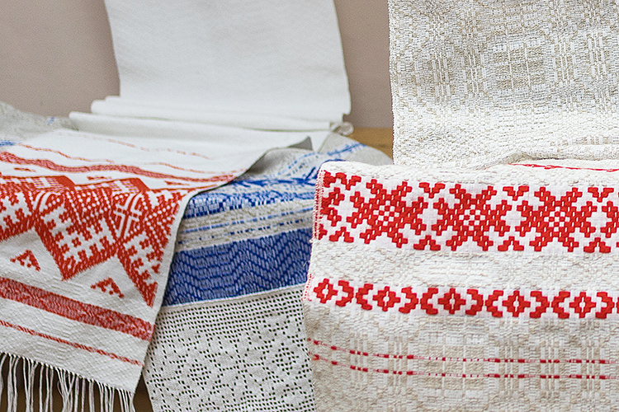
Таксама Наталля Барынь удзельнічала ў выставах і майстар-класах па вырабу бранага пояса на «бердзечку» ў Оршы, на мемарыяльным комплексе «Курган Славы», у Міжнародным фестывалі народнага мастацтва «Александрыя збірае сяброў», спартыўна- культурным фестывалі «Вытокі», абласным фестывалі-кірмашы працаўнікоў вёскі «Дажынкі», аблас- нымсвяце рамёстваў«Слуцкія паясы», нацыянальным фестывалі песні і паэзіі ў г. Маладзечна.
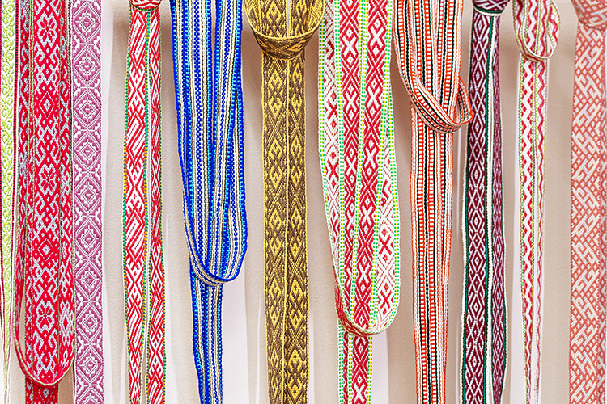
Наталля Аркадзьеўна не толькі захоўвае, збірае і вывучае ўзоры ткацтва, але і перадае сваю справу і майстэрства, свой непаўторны ўласны стыль моладзі, Актыўная, мэтанакіраваная праца вядзецца ў майстэрні па традыцыйным ткацтве «Цудадзейны чаўнок», які наведваюць юныя навучэнцы. Перанятае рамяство і вырабы зберагаюцца, распаўсюджваюцца і папулярызуюцца пераемнікамі, каб не парвалася повязь пакаленняў, а будучыня грунтавалася на самых лепшых нацыянальных традыцыях продкаў.
Шчырую глядацкую цікаўнасць заўсёды выклікаюць персанальныя выстаўкі майстра і работ юных гурткоўцаў, якія праводзяць у галерэі мастацтваў у Слуцку, установах адукацыі, Квасыніцкім цэнтры рамёстваў.
- У традыцыях, якія мы захоўваем і перадаём, жыве душа народа, - адзначае Наталля Барынь і дадае, - і мы не маем права іх забыць.
Падрыхтавана па матэрыялах Слуцкага раённага цэнтра народнай творчасці.
Слуцкі край. — 2024. — 22 лістап. — С. 13.

